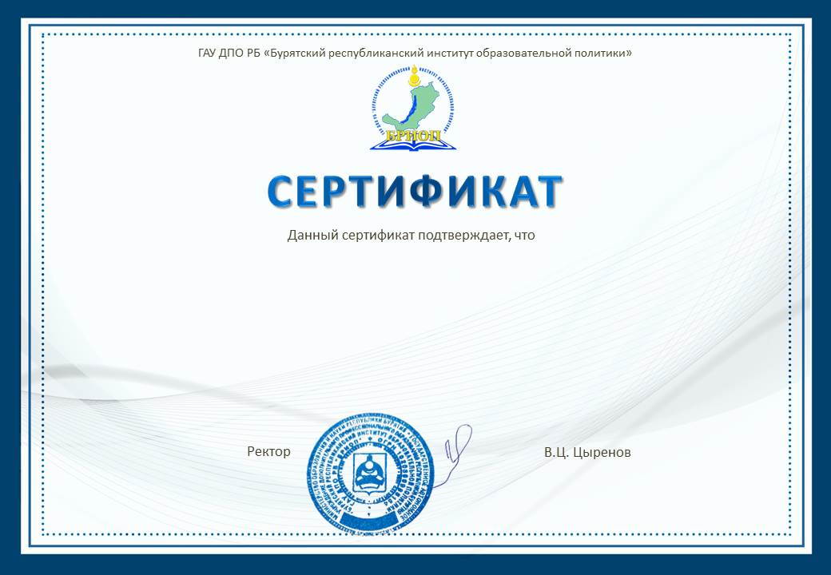

Ефимова Анастасия Иннокентьевна,

МБДОУ №97 «Земляничка» комбинированного вида г. Улан-Удэ

приняла участие в **Межрегиональном методическом семинаре на тему: «Монолингвальная речевая развивающая среда на бурятском языке в ДОО как условие сохранения и развития бурятского языка»**

в объеме 6 часов.

2 июля 2021 года